Обзор товарных контрактов ФОРТС от ИГ "Норд-Капитал"
Уважаемые коллеги!
Предлагаем вашему вниманию обзор товарных контрактов ФОРТС за неделю 26 – 30 августа от ИГ "Норд-Капитал". Искренне надеемся, что он окажется полезным в вашей работе, и вы сможете использовать его в своих публикациях.
Завершившаяся торговая неделя на срочном рынке ФОРТС прошла под знаком неравномерного падения стоимости наиболее ликвидных товарных контрактов. Краткосрочный всплеск спроса на сырьевые товары и драгоценные металлы сменился коррекционными распродажами. Лидером недельного падения стали сентябрьские фьючерсы на платину (PTU3, -3.77%), которые просели заметно сильнее контрактов на золото и серебро.
Сентябрьские фьючерсы на сырую нефть сорта Brent (BRU3, +2.33%) также подверглись распродажам во второй половине недели. Тем не менее, они сумели сохранить часть своего недавнего прироста.

Сентябрьские фьючерсы на золото (GDU3, -0.30%), несмотря на краткосрочный резкий подъем, завершили минувшую торговую неделю с незначительным понижением. Эти контракты не сумели перевалить трехмесячное сопротивление, расположенное в районе $1430, и довольно легко растеряли весь свой недавний прирост. Информационным поводом для столь резкого движения выступили ожидания начала международной военной операции в Сирии. Во второй половине недели эти опасения поутихли, что позволило фьючерсам на золото вернуться к уровням предыдущего пятничного закрытия.
Таким образом, фьючерсы на «желтый металл» попытались продолжить свое среднесрочное повышение, наметившееся с конца июня. Ближайшими целями и сопротивлениями для этих контрактов остаются уровни $1430, $1450. В качестве значимой поддержки выступает район $1350. Вероятно, в ближайшие торговые дни фьючерсы на золото продолжат движение в рамках двухнедельного диапазона $1355 - $1435.
Недельный объём торгов сентябрьскими фьючерсами на золото составил 311 тыс. контрактов. Количество открытых позиций несколько сократилось до 165 тыс. контрактов, против 170 тыс. контрактов неделей ранее.
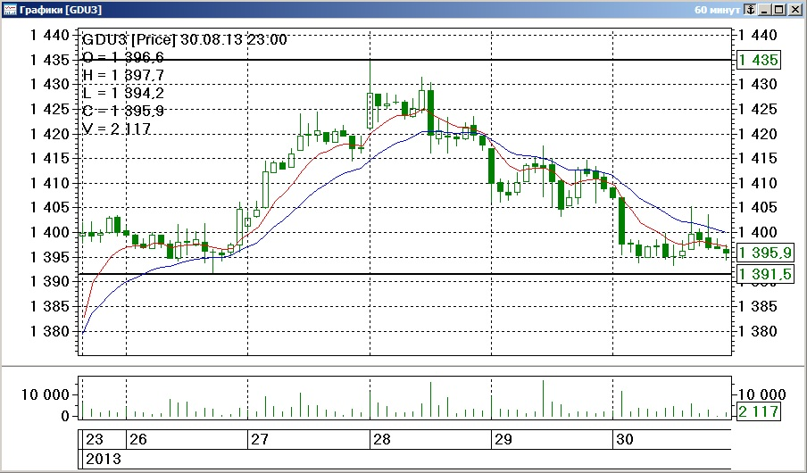

Сентябрьские контракты на серебро (SVU3 -2.13%) на минувшей неделе повторили динамику фьючерсов на золото, однако закрылись несколько слабее. Характерной особенностью контрактов на серебро является их склонность стремиться к «круглым» значениям, расположенным с интервалом в $0.5. После неудачной попытки пробоя отметки в $25, точкой притяжения для них стала отметка в $23.5.
Таким образом, среднесрочная техническая картина во фьючерсах на серебро за последнюю неделю несколько ухудшилась. Вероятно, их существенное трехнедельное повышение перерастает в состояние консолидации вблизи достигнутых уровней.
Недельный объём торгов сентябрьскими фьючерсами на серебро составил 45 тыс. контрактов. Количество открытых позиций за минувшую неделю существенно сократилось, составив к завершению пятничных торгов около 9.8 тыс. контрактов.
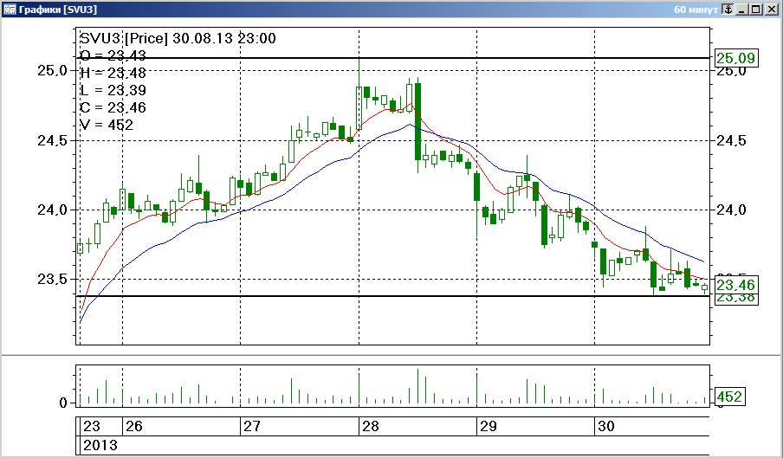

Сентябрьские фьючерсы на платину (PTU3, -3.77%) по итогам минувшей недели просели заметно сильнее контрактов на золото и серебро. Впрочем, львиная доля состоявшегося падения случилась в последний час пятничных торгов. При этом часовой оборот торгов составил лишь 26 контрактов. Тем не менее, сложившаяся техническая картина говорит в пользу приостановки существенного трехнедельного повышения. Вероятно, в ближайшие торговые дни фьючерсы на платину перейдут в состояние консолидации в средней части широкого месячного диапазона $1430 - $1550.
Недельный объём торгов в сентябрьских фьючерсах на платину составил лишь около 0.4 тыс. контрактов. Количество открытых позиций к завершению пятничных торгов составило 25.5 тыс. контрактов.
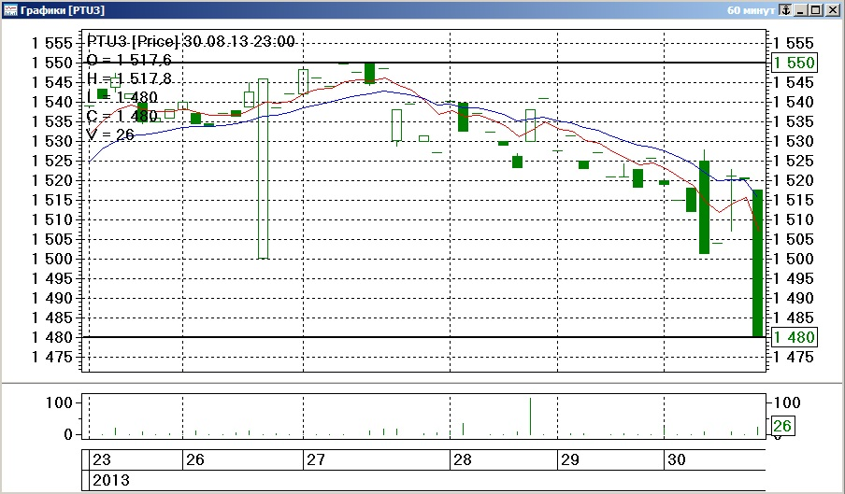

В течение всего предыдущего года платина торговалась существенно дешевле золота, что в долгосрочном периоде является достаточно редким событием. Платина исторически стоит значительно дороже «желтого металла» в связи с ее сравнительной редкостью и более дорогой технологией производства. В последние месяцы фьючерсы на этот драгметалл торговались несколько сильнее фьючерсов на золото. К завершению пятничных торгов разница цен в сентябрьских контрактах существенно сузилась до $84 за унцию в пользу платины. Таким образом, текущий спрэд составляет около 6%.
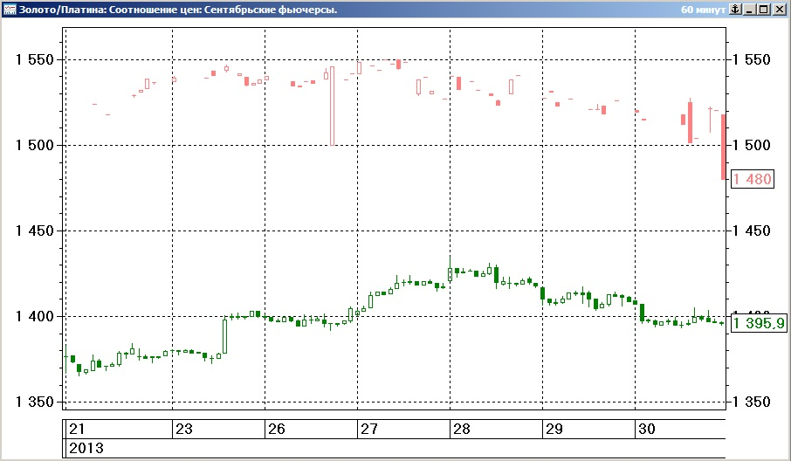

Среди нескольких торгующихся контрактов на сырую нефть сорта Brent наиболее ликвидными стали сентябрьские фьючерсы (BRU3, +2.33%). В середине минувшей недели они резко повысились до полугодового максимума. Основной причиной столь стремительного прироста стоимости «черного золота» стали ожидания начала международной военной операции в Сирии.
В ходе своего стремительного повышения сентябрьские контракты нащупали достаточно прочное сопротивление на подступах к круглой отметке в $117. Еще одной причиной для приостановки роста стал выход еженедельных статистических данных, указавших на существенно большее, чем ожидалось, увеличение запасов сырой нефти в США. Кроме того, ожидания скорого начала ракетных обстрелов целей на территории Сирии несколько ослабли на фоне новости о том, что британский парламент не поддержал начало военной операции.
Таким образом, среднесрочная техническая картина во фьючерсах на нефть сорта Brent за последнюю неделю существенно улучшилась. Впрочем, обратной стороной состоявшегося повышения является увеличение риска коррекционного отката текущих уровней. Вероятно, в ближайшие торговые дни эти контракты продолжат движение в рамках широкого недельного диапазона $110.51 - $117.05.
В то же время «дальний», октябрьский (BRV3) нефтяной контракт торгуется в состоянии бэквордации величиной в $1.69, или 1.5% по отношению к «ближнему». Участники срочного рынка ожидают умеренного понижения цены на нефть сорта Brent в ближайший месяц.
Недельный объём торгов в сентябрьских контрактах на нефть сорта Brent составил 581 тыс. контрактов. К завершению пятничных торгов количество открытых позиций существенно увеличилось до 107 тыс. контрактов, против 81 тыс. контрактов неделей ранее.
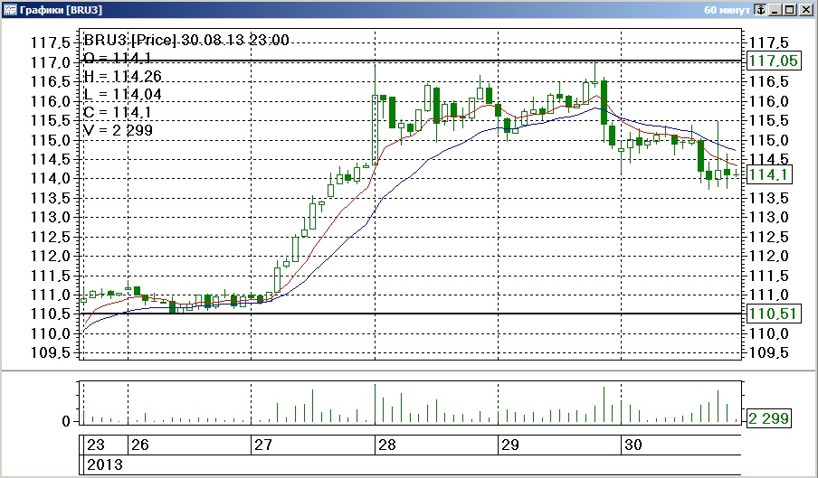

Единственным сравнительно ликвидным сельскохозяйственным контрактом на российском срочном рынке является октябрьский фьючерс на сахар (SAV3, -1.22%). При достаточно большом количестве открытых позиций (10.7 тыс.), недельный объём торгов составил около 1.7 тыс. контрактов.
На минувшей неделе эти фьючерсы вновь подверглись умеренным распродажам. Таким образом, недавние попытки повышения в район 13 руб. потерпели неудачу. В качестве локального уровня поддержки продолжает выступать круглая отметка 12 руб. Вероятно, фьючерсы на сахар проведут ближайшие торговые дни в состоянии консолидации в границах трехнедельного диапазона 12.03 – 12.97 руб.
Добавим, что в среднесрочной перспективе цены на сахар находятся под давлением в связи с ожиданиями перепроизводства этого продукта на мировом рынке в текущем сельскохозяйственном году. По некоторым оценкам, производство сахара в России в 2013 г. может достигнуть рекордных объёмов.
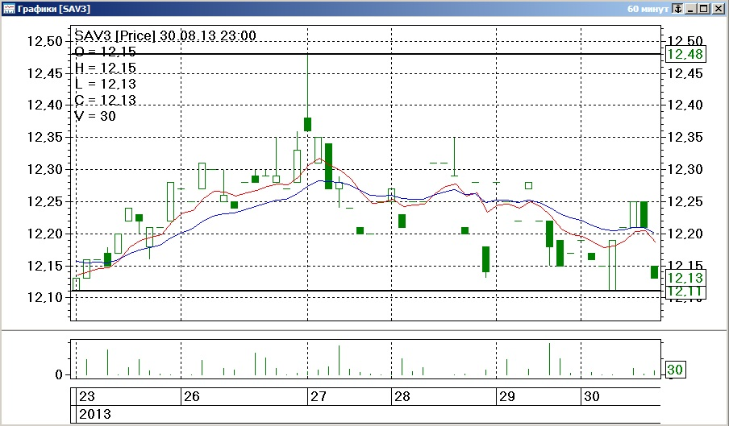

Если у вас возникли вопросы, просим обращаться к Виталию Манжосу, аналитику ИГ «Норд-Капитал»:
+79028763226
+79221811187
manzhos@ncapital.ru
Пожалуйста, если вы не используете подобные аналитические продукты в своей работе, сообщите об этом нам: мы ни в коей мере не хотим доставлять вам неудобства своей рассылкой!

